

Secretariaat: Prins Hendrikkade 93, 7941 MD Meppel Telefoon: 06-14029493

E-mail: nic.veen@home.nl

Website: www.stichtingbehoudduivensport.nl

KVK: 94405921

Bank: NL44 ABNA 0136 0862 09

**Stichting Behoud Duivensport**

Meppel, 20 april 2025

Beste sportvriend(in)

Hierbij weer een update over de voortgang van de SBD.

1. Onze website is dankzij de enorme inzet van Marten van Urk inmiddels in de lucht <https://stichtingbehoudduivensport.nl/> Geleidelijk aan begint men de website ook steeds meer te vinden. Ons streven is dat deze website uiteindelijk de beste bezochte duivenwebsite van Nederland zal worden. Dit is een zeer ambitieus streven, maar beslist niet onrealistisch. Wanneer de Helpdesk in de lucht zal zijn, de meest belangrijke duivenboeken zijn gedigitaliseerd en opgenomen in de bibliotheek, de vraag en aanbod pagina functioneert en de update is getransformeerd in een maandelijkse Nieuwsbrief met diverse columns en leerzame artikelen, zal het aantal bezoekers in ieder geval aanmerkelijk toenemen.
2. Het bovenstaande impliceert dat er nog veel werk te doen is. Inmiddels hebben we nu ruim 500 supporters en donateurs. De komende tijd zal ik een aantal van hen benaderen om een handje te helpen bij bepaalde taken. Onlangs heeft Heim Meijerink zijn hulp aangeboden bij het digitaliseren van de boeken en dan met name bij de voorbereiding hiervan. En Marten van Urk is inmiddels al een eind op weg met het opzetten van de Helpdesk. Het fijne is dat iedereen tot nu toe belangeloos meehelpt! Natuurlijk zijn er ook mensen die tegen betaling hun diensten aanbieden, maar daar hebben we tot nu toe gelukkig nog geen gebruik van hoeven maken.

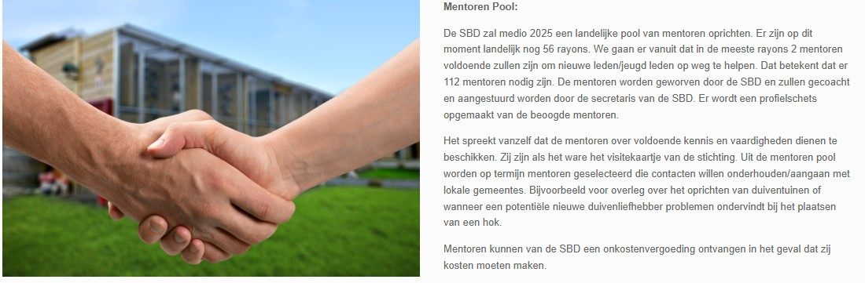

1. De mentoren-pool bestaat inmiddels uit 66 mentoren. We streven er naar om het beoogde aantal van 112 mentoren, dus een landelijke dekking, voor 1 juli bereikt te hebben. Wie een geschikte kandidaat weet voor één van de rayons die nu nog niet bezet zijn, of wellicht zelf interesse heeft, aarzel niet en neem contact met ondergetekende op. De tijdsinvestering zal in de meeste gevallen hooguit een paar uurtjes per maand zijn. Zie de mentoren pagina voor wat het inhoudt en voor welke rayons we nog kandidaten zoeken. <https://stichtingbehoudduivensport.nl/mentoren/>
2. De startbijeenkomst op 29 maart in het clubgebouw van PV Soest was een groot succes. Het was volle bak met zestig deelnemers waarvan ruim veertig beginners, herstarters en jeugd. Ronald Peeman startte met een basiscursus duivensport. Het onderwerp “Waar moet ik op letten bij de aanschaf van duiven”, werd op veler verzoek door Nico van Veen extra uitgediept. De bekende voedingsdeskundige Willem Mulder heeft een interessante lezing verzorgd over het onderwerp voer, grit, mineralen en alles wat daarmee samenhangt. Steven van Breemen heeft een samenvatting gegeven van zijn zeer lezenswaardig boekje “De Kunst van het Jonge Duivenspel”. Dit boekje heeft iedere deelnemer aan deze dag in de mail ontvangen. Rudo Reiling van de WOWD sloot de dag af met een presentatie over de invloed van het weer op het verloop van de wedvluchten. De dag is vastgelegd op foto en video door de bekende duivensportfotograaf Martin Kwakernaat. Zie hier de sfeerimpressie van de dag <https://www.youtube.com/watch?v=S8U4w7nxMDQ>

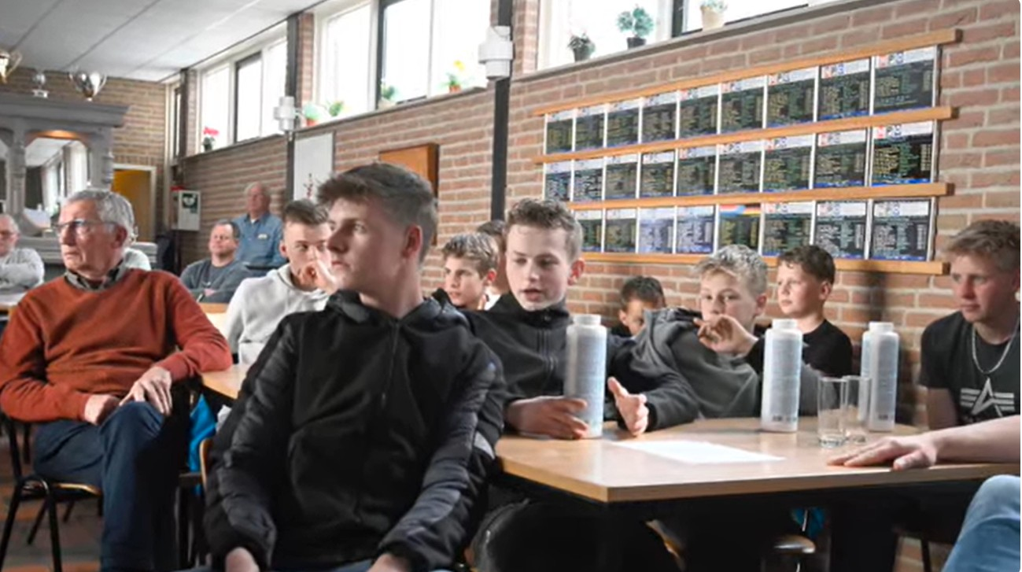

1. De bibliotheekpagina op de website bevat naast boeken ook columns en artikelen uit de duivensportbladen. Wiebren van Stralen schreef begin 2000 voor het toenmalige Neerlands Postduivenorgaan een serie artikelen over het orientatievermogen. Deze interessante artikelen hebben we van hem mogen ontvangen en hebben we inmiddels op de website geplaatst. Van Marcel Görtzen zijn twee boekjes ontvangen die al gedigitaliseerd waren. Het betreft de publicatie grootmeesters welke is terug te vinden onder de pagina “Historie” en het boekje “Het belang van een gezond duivenverblijf”, dat geplaatst is onder “Boeken”. André van de Wiel heeft zijn hele archief van 434 columns die hij voor het Spoor der Kampioenen heeft geschreven, aan de stichting gedoneerd. De eerste twee jaargangen zijn inmiddels geplaatst. <https://stichtingbehoudduivensport.nl/columns/>

Met vriendelijke groet,

Namens het bestuur van de Stichting Behoud Duivensport

Nico van Veen

Secretaris

**Stichting Behoud Duivensport**